طرح نگهداشت و افزایش تولید 27 مخزن
CALCULATION NOTE FOR OFFSITE FLOOD CONTROL SYSTEM (FOR “GCS”)
نگهداشت و افزایش تولید میدان نفتی بینک
D02 | Sep. 2022 | IFA | R.Berlouie | M.Fakharian | M.Mehrshad
D01 | Aug. 2022 | IFA | R.Berlouie | M.Fakharian | M.Mehrshad
D00 | July. 2022 | IFC | R.Berlouie | M.Fakharian | M.Mehrshad
Rev. | Date | Purpose of Issue/Status | Prepared by: | Checked by: | Approved by: | CLIENT Approval
Class:2 |  | CLIENT Doc. Number: F0Z-709115
Status: | IDC: Inter-Discipline Check  IFC: Issued For Comment  IFA: Issued For Approval  AFD: Approved For Design  AFC: Approved For Construction  AFP: Approved For Purchase  AFQ: Approved For Quotation  IFI: Issued For Information  AB-R: As-Built for CLIENT Review  AB-A: As-Built –Approved

REVISION RECORD SHEET
PAGE | D00 | D01 | D02 | D03 | D04 |  | PAGE | D00 | D01 | D02 | D03 | D04
1 | X | X | X |  |  |  | 66
2 | X | X | X |  |  |  | 67
3 | X |  |  |  |  |  | 68
4 | X |  |  |  |  |  | 69
5 | X | X | X |  |  |  | 70
6 | X |  |  |  |  |  | 71
7 | X |  |  |  |  |  | 72
8 | X |  |  |  |  |  | 73
9 | X |  |  |  |  |  | 74
10 | X |  |  |  |  |  | 75
11 | X |  |  |  |  |  | 76
12 | X |  |  |  |  |  | 77
13 | X |  |  |  |  |  | 78
14 | X |  |  |  |  |  | 79
15 | X |  | X |  |  |  | 80
16 | X |  |  |  |  |  | 81
17 | X | X |  |  |  |  | 82
18 | X |  |  |  |  |  | 83
19 | X | X |  |  |  |  | 84
20 | X | X | X |  |  |  | 85
21 |  |  | X |  |  |  | 86
22 |  |  |  |  |  |  | 87
23 |  |  |  |  |  |  | 88
24 |  |  |  |  |  |  | 89
25 |  |  |  |  |  |  | 90
26 |  |  |  |  |  |  | 91
27 |  |  |  |  |  |  | 92
28 |  |  |  |  |  |  | 93
29 |  |  |  |  |  |  | 94
30 |  |  |  |  |  |  | 95
31 |  |  |  |  |  |  | 96
32 |  |  |  |  |  |  | 97
33 |  |  |  |  |  |  | 98
34 |  |  |  |  |  |  | 99
35 |  |  |  |  |  |  | 100
36 |  |  |  |  |  |  | 101
37 |  |  |  |  |  |  | 102
38 |  |  |  |  |  |  | 103
39 |  |  |  |  |  |  | 104
40 |  |  |  |  |  |  | 105
41 |  |  |  |  |  |  | 106
42 |  |  |  |  |  |  | 107
43 |  |  |  |  |  |  | 108
44 |  |  |  |  |  |  | 109
45 |  |  |  |  |  |  | 110
46 |  |  |  |  |  |  | 111
47 |  |  |  |  |  |  | 112
48 |  |  |  |  |  |  | 113
49 |  |  |  |  |  |  | 114
50 |  |  |  |  |  |  | 115
51 |  |  |  |  |  |  | 116
52 |  |  |  |  |  |  | 117
53 |  |  |  |  |  |  | 118
54 |  |  |  |  |  |  | 119
55 |  |  |  |  |  |  | 120
56 |  |  |  |  |  |  | 121
57 |  |  |  |  |  |  | 122
58 |  |  |  |  |  |  | 123
59 |  |  |  |  |  |  | 124
60 |  |  |  |  |  |  | 125
61 |  |  |  |  |  |  | 126
62 |  |  |  |  |  |  | 127
63 |  |  |  |  |  |  | 128
64 |  |  |  |  |  |  | 129
65 |  |  |  |  |  |  | 130

فهرست مطالب
1- منابع 5
1-1- منابع داخلی 5
1-2- مدارک پروژه 5
2- هدف 5
3- موقعيت حوضه آبريز 5
4- خصوصيات فیزیکی حوضه 6
4-1- رقوم ارتفاعی حوضه 7
4-2- شیب حوضه 7
4-3- زمان تمركز 8
5- سیلاب 9
5-1- برآورد سيلاب به روش SCS با كمك مدل‌سازي سيلاب 9
5-2- داده‌هاي هواشناسي 10
5-3- مقدار سيلاب 11
5-3-1- روش سازمان حفاظت خاک آمریکا (SCS) 12
5-3-2- روش‌های منطقی و مک مت 13
6- کانال هدایت آب‌های سطحی 15
6-1- محاسبات مربوط به کانال پیرامونی کنترل سیلاب GCS 15
7- نتیجه گیری: 20

مقدمه
میدان نفتی بينك در استان بوشهر در فاصله 20 كيلومتري شمال غربي شهرستان گناوه، واقع شده است. شرکت ملی مناطق نفتخیز جنوب به عنوان کارفرمای اصلی، پروژه نگهداشت و افزایش تولید میدان نفتی بینک (بسته بینک) را در قالب پیمان EPD-EPC به شرکت توسعه پترو ایران محول نموده است. شرکت توسعه پترو ایران نیز (به عنوان پیمانکار عمومی پروژه/General Contractor) بخش سطح الارض و ابنیه تحت الارض این بسته را به صورت EPC به مشارکت "هیرگان انرژی- طرح و بازرسی" واگذار کرده است.
در بخش سطح الارض این پروژه و با توجه به سیاستگزاری های صورت گرفته، میبایست یک مجموعه تراکم فشار گاز، به ظرفيت مجموع 15 م ف م ر (در مجاور تاسیسات گازی موجود) احداث گردد.
تعاریف
کارفرمای اصلی: شرکت ملی نفت خیز جنوب
پروژه: نگهداشت و افزایش تولید میدان نفتی بینک/ سطح الارض؛ احداث ایستگاه تقویت فشار گاز جدید بینک
پیمانکار EPD/EPC (GC): شرکت پتروایران
پیمانکار EPC: مشارکت "هیرگان انرژی- طرح و بازرسی"

منابع

منابع داخلی
- راهنمای طراحی و اجرای سیستم زهکشی آب‌های سطحی و زیرسطحی راه، راه آهن و فرودگاه، پژوهشکده حمل و نقل.
- کتاب هیدرولوژی مهندسی تألیف دکتر حمیدرضا صفوی.
D02

مدارک پروژه
Rough Grading Plan and Details | - BK-GCS-PEDCO-120-CV-PY-0007
Site Sewerage System Layout & Details | - BK-GCS-PEDCO-120-CV-PY-0001
Standard Drawing For Sewerage & Drainage Details | - BK-GNRAL-PEDCO-000-CV-DW-0007
Standard Drawing For Culvert & Details | - BK-GNRAL-PEDCO-000-CV-DW-0014
Civil and Structural drawings -W028 | - BK-W028-PEDCO-110-CV-PY-0002

هدف
مطالعات هیدرولوژی و هیدرولیک حاضر به منظور دفع رواناب ناشی از سیلاب از محوطه پیرامونی مجموعه تراکم فشار گاز بینک انجام گرفته است. بدین منظور براساس اطلاعات و پارامترهای هیدرولوژیکی محدوده شامل نوع پوشش، جنس خاک، توپوگرافی و شیب ، طراحی ابعاد کانال های پیرامون سایت صورت گرفته است.

موقعيت حوضه آبريز
مجموعه تراکم فشار گاز بینک (GCS) در جنوب غرب كشور در عرض جغرافيايي 29 درجه و 44 دقيقه شمالي و طول جغرافيايي 50 درجه و 21 دقيقه شرقي قرار گرفته است. اين منطقه از نظر تقسيمات كشوري در استان بوشهر و در شمال غربی شهرستان‌ گناوه واقع شده است.
تصویر زیر موقعیت حوضه های آبریز منتهی به محدوده مورد مطالعه برروی تصاویر ماهواره ای را نمایش می دهد.
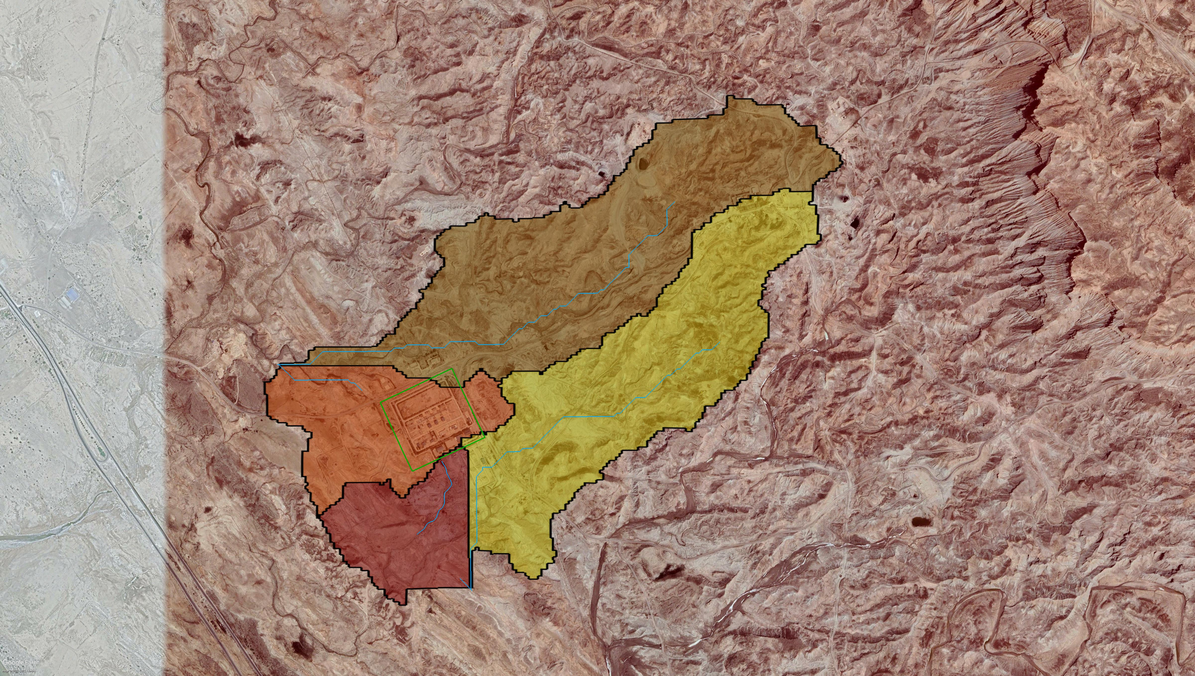
حوضه B-02
محوطه GCS
حوضه B-01
حوضه B-03
موقعیت حوضه‌های آبریز منتهی به محدوده GCS
همانگونه که در تصویر قابل مشاهده است3 حوضه آبریز به محدوده مورد مطالعه GCS مشرف می‌باشند که به ترتیب از سمت شمال شرق جنوب شرق و سپس شمال غربی نام‌گذاری شده‌اند.
همانگونه که در تصویر قابل مشاهده است، بخش اعظم محدوده سایت در حوضه آبریز B-02 واقع شده ولی بخش شمال غربی سایت مقداری از سیلاب حوضه B-01 را متحمل خواهد شد همچنین در بخش جنوب غربی نیز بخش بسیار کوچکی از حوضه B-03 در تلاقی با محدوده GCS می باشد به عبارت دیگر این سایت به لحاظ توپوگرافی حدودا در خط الراس حوضه های آبریز B-02 و B-03 واقع شده است.

خصوصيات فیزیکی حوضه
در اين مطالعه، به منظور بررسي خصوصيات فیزیکی حوضه از مدل رقوم ارتفاعي (DEM) با دقت مسطحاتی شبکه ای 12.5 متر در 12.5 متر استفاده شده است.
خصوصیات فیزیکی حوضه آبریز اعم از توپوگرافی و شیب حوضه تاثیر به سزایی در شکل گیری هیدروگراف خروجی حوضه خواهند داشت و عوامل تعیین کننده ای در بررسی رفتار هیدرولوژیکی حوضه پس از بارش می باشد.

رقوم ارتفاعی حوضه
در تصویر زیر نقشه رقوم ارتفاعی حوضه های آبریز نمایش داده شده است.
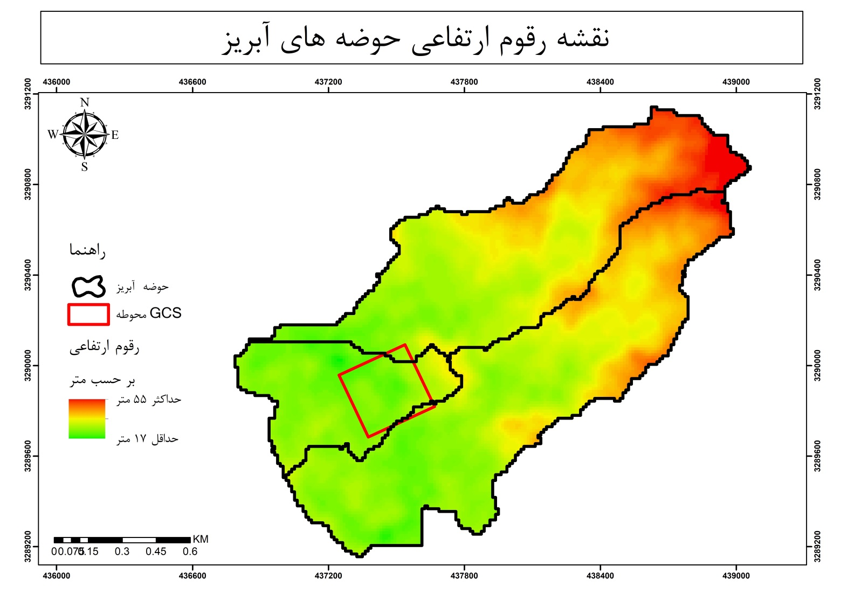
بر طبق نقشه بالا، حداکثر ارتفاع حوضه های آبریز 55 متر و حداقل آن 17 متر بالاتر از سطح آبهای آزاد می باشد و همانطور که مشخص است محدوده مورد مطالعه GCS به لحاظ رقوم ارتفاعی در بخش مسطح حوضه با اختلاف ارتفاعی کم (میاگین 3 متر) واقع شده است.

شیب حوضه
نقشه شیب حوضه های آبریز در ادامه نشان داده شده است.
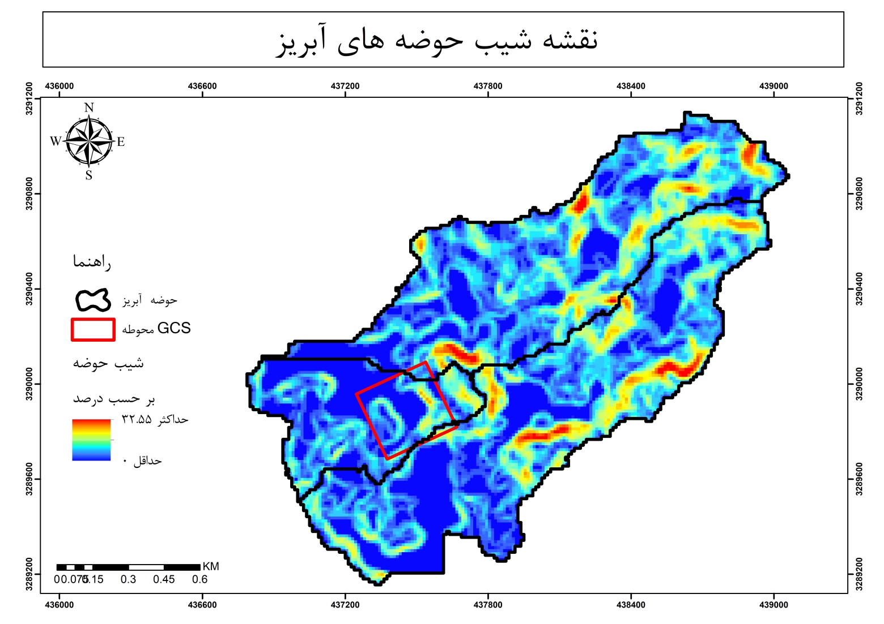
همانطور که مشخص است، بالادست حوضه های آبریز دارای شیب های تند و پستی و بلندی های بسیار است که در ادامه و در پایین دست حوضه تغییرات شیب کمتر شده و عمده محدوده سایت GCS در بخش آبی رنگ (شیب 0 تا 10 درصد) واقع شده است.

زمان تمركز
با کمک عکس‌های هوایی و بررسی DEM محدوده مطالعاتی مشخصات اولیه حوضه‌ها استخراج گردیده و زمان تمرکز بصورت زیر محاسبه گردیده است.
برای محاسبه زمان تمرکز از روش کرپبچ بصورت زیر استفاده شده است
$$t_{c}=0.949{\left(\frac{L^{3}}{H}\right)}^{0.385}$$
كه در آن :
t_{c} : زمان تمركز بر حسب ساعت
L : طول مسير حركت آب در داخل حوضه برحسب كيلومتر
H : اختلاف ارتفاع بين نقطه تمركز و بلندترين قسمت حوضه برحسب متر

جدول زیر خصوصیات فیزیکی حوضه‌ها را نشان می دهد.
نام | محیط | مساحت | شیب متوسط حوضه | ارتفاع متوسط حوضه | طول بلندترین آبراهه | شیب بلندترین آبراهه | ارتفاع بلندتربن نقطه حوضه | ارتفاع پایین ترین نقطه حوضه | اختلاف ارتفاع بلندترین و پایین ترین نقطه حوضه | زمان تمرکز (کرپیچ)
 | (m) | (KM2) | (%) | (m) | (KM) | (m/m) | (m) | (m) | (m) | (hr)
B-01 | 7075 | 0.87 | 7.69 | 12.47 | 2.73 | 0.02 | 55 | -13 | 68 | 0.60
B-02 | 3675 | 0.35 | 5.05 | -4.49 | 1.21 | 0.01 | 14 | -17 | 31 | 0.32
B-03 | 8050 | 1.00 | 7.22 | 6.37 | 2.50 | 0.02 | 44 | -15 | 59 | 0.57

سیلاب
از آنجایی که آمار سیلاب در محدوده مطالعاتی وجود نداشت، از روش موسوم به سازمان حفاظت خاک آمریکا (SCS) برای برآورد دبی اوج سیلاب استفاده شده است. در این روش می‌توان از آمار بارندگی و رگبار، هیدروگراف سیل را استخراج کرد.

برآورد سيلاب به روش SCS با كمك مدل‌سازي سيلاب
به منظور مدل‌سازي هيدرولوژيكي از نرم‌افزار HEC-HMS استفاده شده است.
برای مدلسازی دقیق حوضه در نرم‌افزار HEC-HMS از افزونه‌های Arc-HYDRO و HEC-Geo-HMS در محیط نرم‌افزار Arc-GIS ‌استفاده شده و با بهره‌گیری از نرم‌افزار ‌‌HEC-HMS، سيلاب‌ ناشي از بارندگي، در خروجي این حوضه آبريز تعیین و محاسبه شده است. استفاده از این افزونه‌ها ‌این مزیت را دارد که حوضه آبریز و مشخصات هر یک از زیرحوضه‌ها (اعم از شیب حوضه، طول بزرگترین آبراهه، زمان تمرکز و...) را مستقیماً به نرم‌افزار HEC-HMS منتقل می‌کند. این افزونه‌ها طرح شماتیک مجموعه زیرحوضه‌ها و اتصالات آبراهه‌های موجود در حوضه را شبیه‌سازی نموده و مجموعه مدل مفهومی بارش- رواناب را تشکیل می‌دهند.

داده‌هاي هواشناسي
الف) بارش طرح
با توجه به گزارش مطالعات هواشناسي مناطق نفت‌خيز حداکثر باران 24 ساعته در محدوده مورد مطالعه مربوط به ناحیه گچساران و ایستگاه بهره‌برداری شماره 1 گچساران با میزان 56/184 میلی‌متر می‌باشد جهت محاسبه توزیع بارش از روش توزیع
SCS Storm و نوع دوم آن استفاده شده‌است.
توزیع باران بر حسب میلی‌متر به شرح جدول و نمودار زیر می‌باشد:

زمان | میزان بارش | زمان | میزان بارش | زمان | میزان بارش | زمان | میزان بارش | زمان | میزان بارش | زمان | میزان بارش
0:10 | 0.31 | 4:10 | 0.43 | 8:10 | 0.70 | 12:10 | 5.43 | 16:10 | 0.70 | 20:10 | 0.41
0:20 | 0.31 | 4:20 | 0.46 | 8:20 | 0.76 | 12:20 | 4.58 | 16:20 | 0.68 | 20:20 | 0.39
0:30 | 0.32 | 4:30 | 0.46 | 8:30 | 0.79 | 12:30 | 3.29 | 16:30 | 0.68 | 20:30 | 0.39
0:40 | 0.33 | 4:40 | 0.46 | 8:40 | 0.87 | 12:40 | 2.55 | 16:40 | 0.66 | 20:40 | 0.41
0:50 | 0.33 | 4:50 | 0.47 | 8:50 | 0.90 | 12:50 | 2.27 | 16:50 | 0.65 | 20:50 | 0.37
1:00 | 0.34 | 5:00 | 0.49 | 9:00 | 0.96 | 13:00 | 2.01 | 17:00 | 0.65 | 21:00 | 0.39
1:10 | 0.34 | 5:10 | 0.49 | 9:10 | 0.98 | 13:10 | 1.81 | 17:10 | 0.61 | 21:10 | 0.39
1:20 | 0.34 | 5:20 | 0.52 | 9:20 | 1.00 | 13:20 | 1.66 | 17:20 | 0.61 | 21:20 | 0.39
1:30 | 0.35 | 5:30 | 0.50 | 9:30 | 0.98 | 13:30 | 1.51 | 17:30 | 0.61 | 21:30 | 0.37
1:40 | 0.36 | 5:40 | 0.54 | 9:40 | 1.02 | 13:40 | 1.40 | 17:40 | 0.59 | 21:40 | 0.39
1:50 | 0.36 | 5:50 | 0.53 | 9:50 | 1.13 | 13:50 | 1.29 | 17:50 | 0.55 | 21:50 | 0.37
2:00 | 0.37 | 6:00 | 0.56 | 10:00 | 1.18 | 14:00 | 1.18 | 18:00 | 0.57 | 22:00 | 0.37
2:10 | 0.37 | 6:10 | 0.55 | 10:10 | 1.29 | 14:10 | 1.13 | 18:10 | 0.54 | 22:10 | 0.37
2:20 | 0.39 | 6:20 | 0.58 | 10:20 | 1.42 | 14:20 | 1.07 | 18:20 | 0.55 | 22:20 | 0.37
2:30 | 0.37 | 6:30 | 0.56 | 10:30 | 1.53 | 14:30 | 1.05 | 18:30 | 0.52 | 22:30 | 0.35
2:40 | 0.39 | 6:40 | 0.61 | 10:40 | 1.70 | 14:40 | 1.02 | 18:40 | 0.50 | 22:40 | 0.37
2:50 | 0.39 | 6:50 | 0.59 | 10:50 | 1.92 | 14:50 | 0.98 | 18:50 | 0.50 | 22:50 | 0.35
3:00 | 0.40 | 7:00 | 0.62 | 11:00 | 2.10 | 15:00 | 0.94 | 19:00 | 0.48 | 23:00 | 0.35
3:10 | 0.40 | 7:10 | 0.61 | 11:10 | 2.45 | 15:10 | 0.90 | 19:10 | 0.48 | 23:10 | 0.35
3:20 | 0.41 | 7:20 | 0.65 | 11:20 | 2.97 | 15:20 | 0.87 | 19:20 | 0.46 | 23:20 | 0.37
3:30 | 0.41 | 7:30 | 0.65 | 11:30 | 3.43 | 15:30 | 0.83 | 19:30 | 0.44 | 23:30 | 0.33
3:40 | 0.43 | 7:40 | 0.65 | 11:40 | 9.86 | 15:40 | 0.79 | 19:40 | 0.42 | 23:40 | 0.35
3:50 | 0.41 | 7:50 | 0.65 | 11:50 | 25.25 | 15:50 | 0.78 | 19:50 | 0.42 | 23:50 | 0.35
4:00 | 0.43 | 8:00 | 0.68 | 12:00 | 35.03 | 16:00 | 0.72 | 20:00 | 0.41 | 24:00 | 0.33

ب) بارش مازاد
بارش مازاد در روش به كار گرفته در مدل‌سازي با استفاده از شمارة منحني (CN) و مطابق روش پيشنهادي سازمان حفاظت خاك آمريكا (SCS) مطابق رابطة زير محاسبه مي‌شود:
$$P_{e}=\frac{{(P-I_{a})}^{2}}{P-I_{a}+S}$$
كه در آن:
P_{e} : بارندگي تجمعي مازاد
P : ارتفاع بارندگي تجمعي
I_{a} : ظرفيت اولية ذخيرة رطوبت
S : پتانسيل ماكزيمم ظرفيت رطوبتي خاك
تا زمانيكه بارندگي تجمعي از ظرفيت اولية ذخيرة سطحي رطوبت تجاوز ننمايد، بارش مازاد و نیز رواناب صفر خواهد بود. سازمان حفاظت خاك آمريكا (SCS) از تجزيه و تحليل نتايج حوضه‌هاي آبريز متعدد، رابطة تجربي زير را براي I_{a} و S ارائه نموده است.
I_{a} = 0.2 × S

بنابراين بارش مازاد از معادلة زير محاسبه خواهد شد:
$$P_{e}=\frac{{(P-0.2S)}^{2}}{P+0.8S}$$
كه S به ميلي‌متر از رابطة زير محاسبه خواهد شد:
$$S=\frac{25400-254CN}{CN}$$
در معادلة فوق CN شماره‌ی منحني حوضه می‌باشد كه 88 منظور شده و ارتفاع بارندگی تجمعی(P) بیشترین مقدار برای حدود زمان تمرکز(با توجه به جدول بند 4-3) هریک از حوضه‌ها در نظر گرفته شده است.
Num. | Name | CN | P (mm) | Duration (hr) | S | Pe
1 | B-01 | 88 | 80.17 | 0.50 | 34.64 | 49.73
2 | B-02 | 88 | 72.31 | 0.32 | 34.64 | 42.74
3 | B-03 | 88 | 79.4 | 0.48 | 34.64 | 49.04

مقدار سيلاب

روش سازمان حفاظت خاک آمریکا (SCS)
جهت محاسبه سیلاب از روش‌های مختلفی استفاده شده است، در روش اول طبق مطالب پیش گفته از روش SCS و با نرم افزار HEC-HMS میزان دبی با توزیع بارش که در گزارش آمده، محاسبه شده است، در این محاسبات مقدار CN برابر 88 می‌باشد. در ادامه خروجی نرم‌افزار برای حوضه‌ها نمایش داده شده است:

نتایج محاسبات مربوط به محدوده GCS
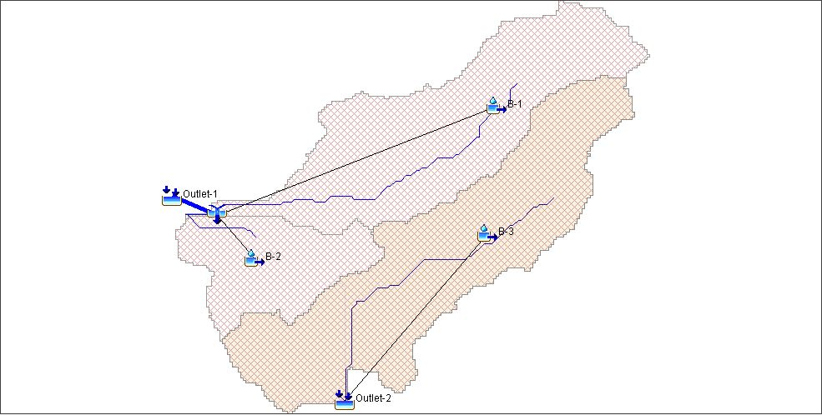
مقدار سیلاب هریک از حوضه‌های آبریز با روش SCS به شرح جدول زیر می‌باشد:
Num. | Name | SCS Method
 |  | m3/s
1 | B-01 | 16.23
2 | B-02 | 8.72
3 | B-03 | 19.13

روش‌های منطقی و مک مت
همچنین جهت کنترل از روش‌های منطقی یا استدلالی و مک مت نیز میزان سیلاب محاسبه گردیده است.
$$Rational method Q=0.278×C×i×A$$
$$Mac Math method Q=0.091×C×i×S^{0.2}×A^{0.8}$$
در این محاسبات میزان C در روش استدلالی با توجه به جدول‌های زیر از کتاب هیدرولوژی مهندسی دکتر حمیدرضا صفوی، برای اراضی بایر و فاقد پوشش گیاهی محدوده حوضه برابر 4/0 می‌باشد و همچنین بدلیل شیب بیشتر از 10 درصد 5 درصد نیز به آن اضافه شده و برابر با 42/0 در نظر گرفته شده است.

ضریب رواناب (C) در روش منطقی برای حوضه‌های آبریز طبیعی |  |  | تعدیل ضریب رواناب براساس مقدار پایه
نوع کاربری و پوشش گیاهی حوضه آبریز | ضریب رواناب (C) |  | شرایط حوضه آبریز | اضافه به یا کسر از
اراضی بایر و فاقد پوشش گیاهی | 4/0 |  | شیب کمتر از 5 درصد | 05/0-
چمن‌زارها و مراتع | 35/0 |  | شیب بیشتر از 10 درصد | 05/0+
اراضی مزروعی | 3/0 |  | دورۀ بازگشت بارش طرح کمتر از 20 سال | 05/0-
اراضی جنگلی | 18/0 |  | دورۀ بازگشت بارش طرح بیش از 50 سال | 05/0+
 |  |  | میانگین بارش سالانه کمتر از 600 میلی‌متر | 03/0-
 |  |  | میانگین بارش سالانه بیش از 900 میلی‌متر | 03/0+
در محاسبات مربوط به روش مک مت نیز میزان C از مجموع سه فاکتور پوشش گیاهی، بافت خاک و توپوگرافی تعیین می‌گردد با توجه به جدول کتاب هیدرولوژی مهندسی دکتر حمیدرضا صفوی که در ادامه درج گردیده است، در محدوده حوضه‌ها پوشش گیاهی تنک تا بدون پوشش گیاهی(3/0)، بافت خاک سنگین(22/0) و توپوگرافی تپه ماهوری پرشیب(11/0) می‌باشد و مقدار C برابر با 63/0 وارد محاسبات شده است.
ضریب رواناب (C) در روش مک مت
استعداد سیلاب‌زایی | پوشش گیاهی |  | بافت خاک |  | توپوگرافی
خیلی کم | مراتع پرتراکم | 08/0 | شنی | 08/0 | مسطح | 04/0
کم | نسبتاً پرتراکم | 12/0 | سبک | 12/0 | شیب ملایم | 06/0
متوسط | نسبتاً متراکم تا متوسط | 16/0 | متوسط | 16/0 | شیب متوسط تا تپه ماهوری | 08/0
زیاد | متوسط تا تنک | 22/0 | سنگین | 22/0 | تپه ماهوری پرشیب | 11/0
خیلی زیاد | تنک تا بدون پوشش گیاهی | 3/0 | خاک سنگین تا سنگی و صخره‌ای | 3/0 | پرشیب | 15/0

میزان سیلاب از دو روش منطقی و مک مت به شرح جدول زیر می‌باشد:
Num. | Name | SCS Method | Rational Method | Mac Math Method
 |  | m³/s | m³/s | m³/s
1 | B-01 | 16.23 | 18.75 | 22.56
2 | B-02 | 8.72 | 7.54 | 10.01
3 | B-03 | 19.13 | 21.55 | 24.90

باتوجه به مساحت حوضه های آبریز و سهمی از رواناب حوضه که متوجه موقعیت چاه شماره 8 هست، روش رشنال (منطقی)، مناسب ترین گزینه از بین روش های محاسبه شده بالا می باشد و ادامه طراحی کانال های پیرامونی محوطه با این روش صورت خواهد گرفت.
D02

کانال هدایت آب‌های سطحی
جهت هدایت جریان در پیرامون سایت‌ مورد مطالعه کانال (متناسب با نیازمندی های پروژه) تعبیه خواهد شد، کانال مذکور جهت جلوگیری از ورود آب باران بالادست سایت می‌باشد. مساحت حوضه‌ آبریز بالادست هریک از سایت‌ها با کمک نرم‌افزار Arc-GIS و افزونه Arc-Hydro محاسبه می گردد.

محاسبات مربوط به کانال پیرامونی کنترل سیلاب GCS
نمایی از حوضه‌های آبریز مذکور بر روی عکس هوایی نمایش داده شده است. در این تصویر جهت حرکت آبراهه و شیب کلی محدوده ملموس بوده و درک موقعیت محدوده GCS نسبت به شرایط توپوگرافی و هیدرولوژیکی کلی منطقه را هموار می سازد.
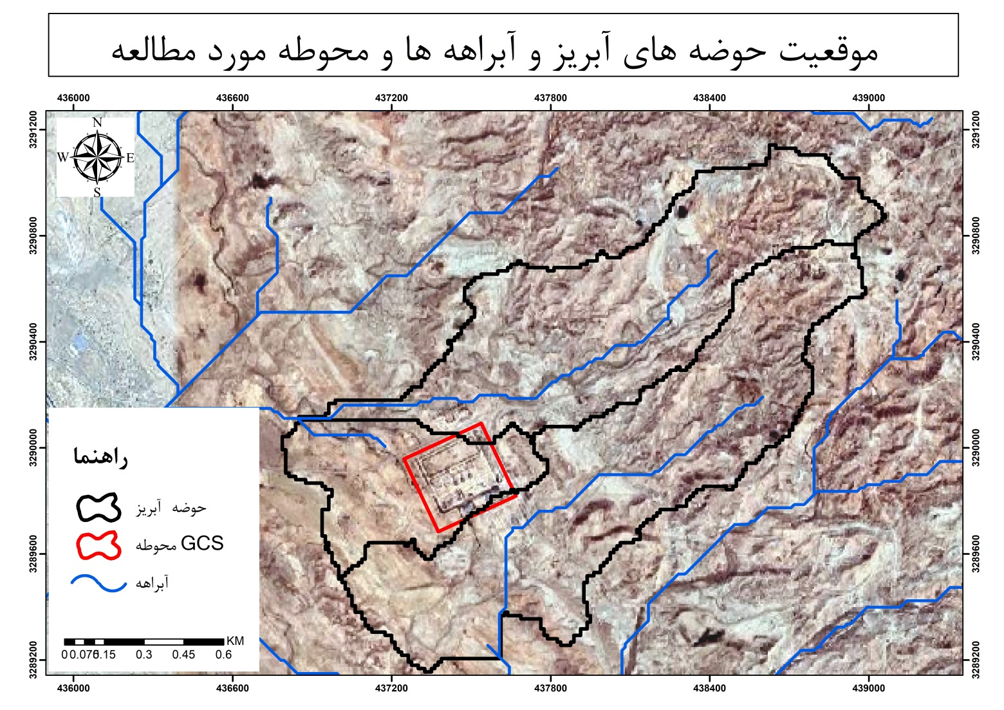

مشخصات حوضه‌ها در جدول زیر ارائه شده است:
ردیف | نام | مساحت | محیط | طول بلندترین آبراهه | شیب متوسط حوضه | زمان تاخیر | قطر دایره هم سطح | ضریب گراویلیوس | CN
 |  | (KM2) | (m) | (KM) | (%) | (min) | (KM)
1.00 | B-01 | 0.87 | 7075 | 2.73 | 7.69 | 30.18 | 1.05 | 2.12 | 88
2.00 | B-02 | 0.35 | 3675 | 1.21 | 5.05 | 19.42 | 0.67 | 1.74 | 88
3.00 | B-03 | 1.00 | 8050 | 2.50 | 7.22 | 29.03 | 1.13 | 2.25 | 88

همانطور که در نقشه حوضه های آبریز محدوده مطالعاتی مشخص است، سایت GCS در بخش های بالادستی حوضه های آبریز واقع است و در واقع نزدیک به خط الراس حوضه های آبریز قرار دارد. همین امر موجب عدم ورود آبراهه بزرگ و تهدید خطر سیلاب برای این سایت می باشد از این رو نیاز به دیوار حائل پیرامونی جهت حفاظت از شرایط سیلابی، دیده نمی شود.
جانمایی کانال پیرامونی بر روی پلان موقعیت‌ها مطابق شکل‌های زیر می‌باشد:
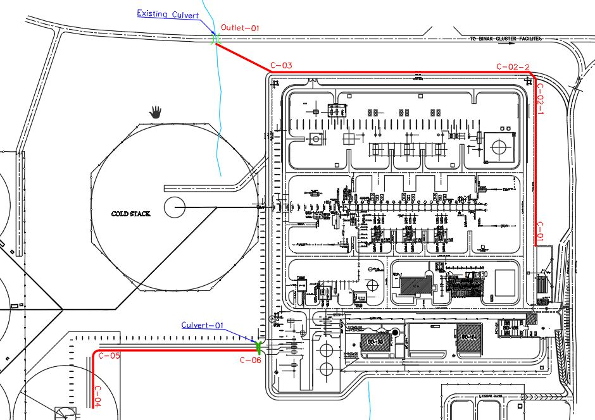
در ادامه با کمک نرم‌افزار HEC-HMS و روش سازمان حفاظت خاک آمریکا (SCS) دبی سیلاب برآورد شده از روش منطقی که در بخش پیشین ذکر شد در طراحی کانال های پیرامونی مد نظر قرار گرفته است، حداکثر مقدار سیلاب متناظر با بارش مذکور برای حوضه اول، دوم و سوم به ترتیب 18.75 ، 7,54 و 21.55 متر مکعب برثانیه برآورد شده است. در ادامه نمای شماتیک و خروجی محاسبات نرم‌افزار مربوط به هریک از سایت‌ها ارائه گردیده است:
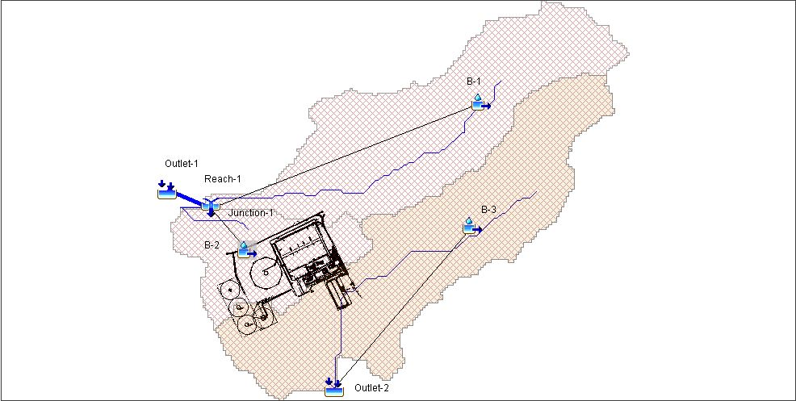
موقعیت محدوده GCS نسبت به حوضه های آبریز در مدل HEC HMS

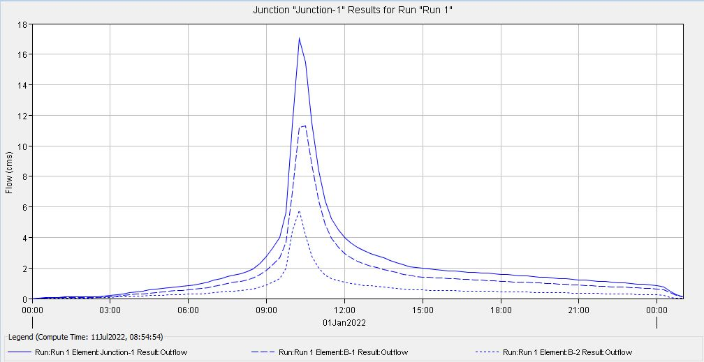
هیدروگراف خروجی حوضه های B-01 و B-02
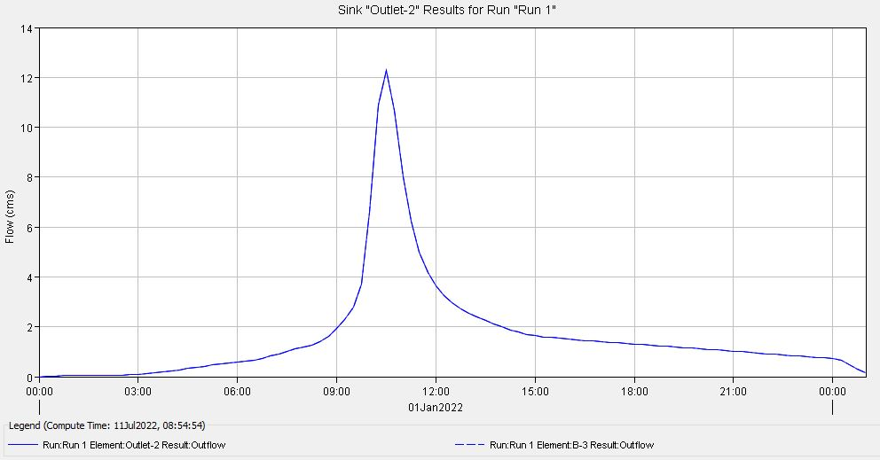
هیدروگراف خروجی حوضه B-03
جانمایی و محاسبات هیدرولیکی کانال ها به نحوی است که کانال C1 در ابتدا به کانال موجود در منطقه متصل شده و رواناب را با عبور از جاده پاترول رو به خروجی اول – که کالورت موجود در منطقه می باشد – تخلیه می کند. بخش جنوبی سایت، به علت خاکریزی و افزایش تراز زمین در توپوگرافی این بخش، دچار آبگرفتگی نخواهد شد.
در ادامه جهت تخلیه رواناب بخش جنوب شرقی محدوده، با طراحی کانال های C4 تا C6 از کناره جاده دسترسی فلر و گذر آب از کالورت شماره 1 به Evaporation Pound انتقال پیدا میکند.

Channel Start Point | Channel End Point | Channel Type | m | Bottom of channel |  | Top of channel |  | Length (m) | S (%) | b (m) | n | Q peak (m3/s) | Qchannel capacity (m3/s) | Qcapacity (m3/s) | Free Board (m) | Channel Dimension  D02 |  |  | Final Dimension (m)*(m)
 |  |  |  | EL. start | EL. end | EL. start | EL. end |  |  |  |  |  |  |  |  | b (m) | * | Y (m)
C1 | C2-1 | Trapizonal | 0.5 | 10.8 | 10.46 | 11 | 11 | 165.98 | 0.20 | 0.80 | 0.03 | 1.04 | 1.04 | 1.04 | 0.2 | 0.80 | * | 0.50 | 0.8*0.8
C2-1 | C2-2 | Trapizonal | 0.5 | 10.46 | 10.44 | 11 | 11 | 6.36 | 0.31 | 0.80 | 0.03 | 1.04 | 1.04 | 1.04 | 0.5 | 0.80 | * | 0.80
C2-2 | C3 | Trapizonal | 0.5 | 10.44 | 9.93 | 11 | 11 | 252.06 | 0.20 | 0.80 | 0.03 | 1.73 | 1.73 | 1.73 | 0.2 | 0.80 | * | 0.60
C3 | Outlet-1 | Trapizonal | 0.5 | 9.93 | 8.20 | 11 | 9 | 58.92 | 2.43 | 0.80 | 0.03 | 1.81 | 6.23 | 1.81 | 0.2 | 0.80 | * | 0.40
C4 | C5 | Trapizonal | 0.5 | 10.61 | 10.51 | 10.91 | 13.34 | 49.00 | 0.20 | 0.80 | 0.03 | 0.86 | 0.86 | 0.86 | 0.2 | 0.80 | * | 0.50
C5 | C6 | Trapizonal | 0.5 | 10.51 | 9.67 | 13.34 | 9.93 | 157.11 | 0.53 | 0.80 | 0.03 | 0.15 | 0.15 | 0.15 | 0.2 | 0.80 | * | 0.30
Culvert-01 |  | Rectangular | 0.5 | 10.4 | 10.25 | 11 | 11 | 6.00 | 2.50 | 1.00 | 0.015 | 0.15 | 0.15 | 0.15 | 0.5 | 1.00 | * | 0.60 | 1*1

معیار انتخاب ارتفاع آزاد –Free Board – در جدول بالا به طور معمول 15 درصد ارتفاع کانال می باشد که جهت اطمینان بیشتر، این عدد 20 سانتی متر افزایش پیدا کرده است.
D02
مطابق با گزارش Geotechnical Investigation Report – GCS شیب مجاز خاکبرداری تا عمق حداکثر یک متری 75 درجه برآورد شده است، که این مقدار معادل شیب 1 به 0.5 (1 قائم و 0.5 افقی) می باشد.

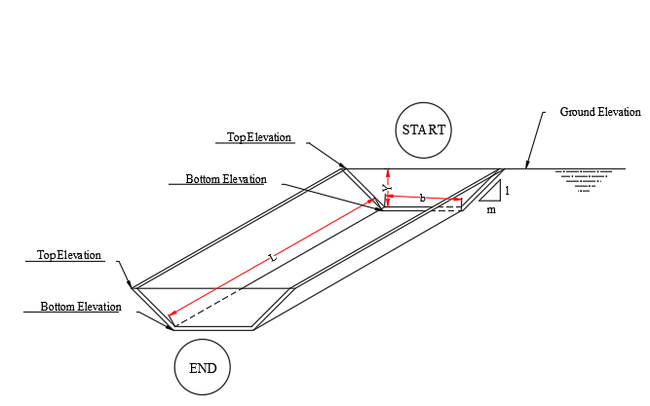
D02
نمای شماتیک از برش عرضی کانال
D02

نتیجه گیری:
با توجه به محاسبات ارائه شده در جدول مشخصات کانال ها و هم چنین جهت پرهیز از کانال های با ابعاد محتلف، ابعاد نهایی کانال ها 0.8× 0.8 متر و کالورت جاده دسترسی به فلر یک دهانه یک متری با ارتفاع یک متر (1×1×1) برای محدوده مورد نظر انتخاب گردید.

